Міністерство освіти і науки України
Національний технічний університет України
«Київський політехнічний інститут імені Ігоря Сікорського»
Факультет інформатики та обчислювальної техніки
Кафедра обчислювальної техніки

Лабораторна робота №3
з дисципліни
«Об’єктно-орієнтоване програмування»
на тему
«Розробка інтерфейсу користувача»

Виконав: Перевірив:
студент групи ІМ-52 Рекечинський Д. О.
Бріль Микола Борисович
Номер в списку - 3

Київ 2026
Завдання:
1. Створити у середовищі розробки проект з ім’ям Lab3.
2. Написати вихідний текст програми згідно варіанту завдання.
3. Скомпілювати вихідний текст і отримати виконуваний файл програми.
4. Перевірити роботу програми. За потреби налагодити програму.
5. Проаналізувати та прокоментувати результати та вихідний текст програми.
6. Оформити звіт.

Варіанти завдань та основні вимоги:
1. У звіті повинна бути схема успадкування класів – діаграма класів.
2. Усі методи-обробники повідомлень, зокрема, і метод OnNotify, повинні бути функціями-членами деякого класу (класів).
3. Для вибору типу об’єкту в графічному редакторі Lab3 повинно бути вікно Toolbar з кнопками відповідно типам об'єктів. Кнопки дублюють підпункти меню "Об’єкти". Кнопки мають бути з підказками (tooltips). Кнопки у Toolbar повинні бути не звичайними з текстовим підписом, а кнопкою з іконкою (приклад можете побачити на Рис. 3.1). Іконки слід підбирати таким чином, щоб можна було здогадатись, за який інструмент відповідає ця кнопка.
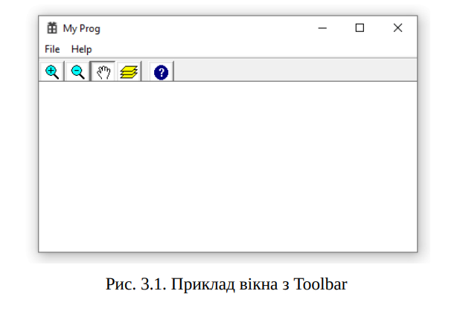
Меню "Об’єкти" повинно бути праворуч меню "Файл" та ліворуч меню "Довідка". Підпункти меню "Об’єкти" містять назви геометричних форм українською мовою. Геометричні форми згідно варіанту завдання.

4. Для вибору варіанту використовується значення Ж = Жлаб2 + 1, де Жлаб2 – номер студента в журналі, який використовувався для попередньої лабораторної роботи №2.
5. Повністю повторюєте вимоги лабораторної роботи №2 від пункту 4 до пункту 7 із новим значенням Ж.

Основні модулі редактора фігур:

Головний файл: Lab3.cpp
#include "framework.h"
#include "Lab3.h"
#include "lab3_app.h"

int APIENTRY wWinMain(
HINSTANCE hInstance,
HINSTANCE,
LPWSTR,
int nCmdShow
)
{
INITCOMMONCONTROLSEX controls = {};

controls.dwSize = sizeof(INITCOMMONCONTROLSEX);
controls.dwICC = ICC_BAR_CLASSES;

if (!InitCommonControlsEx(&controls)) {
return 0;
}

Lab3App app(hInstance);

return app.Run(nCmdShow);
}

Модуль опису геометричних фігур: shape.h
#pragma once

#include <windows.h>

class Shape
{
protected:
long xs1, ys1;
long xs2, ys2;

public:
void Set(long x1, long y1, long x2, long y2);

virtual void Show(HDC hdc) = 0;
virtual ~Shape() {}
};

class PointShape : public Shape
{
public:
void Show(HDC hdc) override;
};

class LineShape : public Shape
{
public:
void Show(HDC hdc) override;
};

class RectShape : public Shape
{
public:
void Show(HDC hdc) override;
};

class EllipseShape : public Shape
{
public:
void Show(HDC hdc) override;
};

Модуль реалізації геометричних фігур: shape.cpp
#include "shape.h"

void Shape::Set(long x1, long y1, long x2, long y2)
{
xs1 = x1;
ys1 = y1;
xs2 = x2;
ys2 = y2;
}

void PointShape::Show(HDC hdc)
{
SetPixel(hdc, xs1, ys1, RGB(0, 0, 0));
}

void LineShape::Show(HDC hdc)
{
MoveToEx(hdc, xs1, ys1, NULL);
LineTo(hdc, xs2, ys2);
}

void RectShape::Show(HDC hdc)
{
HBRUSH oldBrush = (HBRUSH)SelectObject(
hdc, GetStockObject(NULL_BRUSH)
);

HPEN pen = CreatePen(PS_SOLID, 1, RGB(0, 0, 0));
HPEN oldPen = (HPEN)SelectObject(hdc, pen);

Rectangle(hdc, xs1, ys1, xs2, ys2);

SelectObject(hdc, oldPen);
SelectObject(hdc, oldBrush);
DeleteObject(pen);
}

void EllipseShape::Show(HDC hdc)
{
HBRUSH brush = CreateSolidBrush(RGB(255, 0, 255));
HBRUSH oldBrush = (HBRUSH)SelectObject(hdc, brush);

HPEN pen = CreatePen(PS_SOLID, 1, RGB(0, 0, 0));
HPEN oldPen = (HPEN)SelectObject(hdc, pen);

Ellipse(hdc, xs1, ys1, xs2, ys2);

SelectObject(hdc, oldPen);
SelectObject(hdc, oldBrush);

DeleteObject(pen);
DeleteObject(brush);
}

Базовий клас редактора: editor.h
#pragma once

#include <windows.h>

class Editor
{
public:
virtual void OnLBdown(HWND hwnd) = 0;
virtual void OnLBup(HWND hwnd) = 0;
virtual void OnMouseMove(HWND hwnd) = 0;
virtual void OnPaint(HWND hwnd) = 0;

virtual ~Editor() {}
};

Оголошення класу редактора об'єктів: shape_editor.h
#pragma once

#include <windows.h>

class Shape;

class ShapeObjectsEditor
{
private:
static const int MAX_SHAPES = 104;

Shape* pcshape[MAX_SHAPES];
int shapeCount;

class ShapeEditor* currentEditor;

public:
ShapeObjectsEditor();
~ShapeObjectsEditor();

ShapeObjectsEditor(const ShapeObjectsEditor&) = delete;
ShapeObjectsEditor& operator=(const ShapeObjectsEditor&) = delete;

void StartPointEditor(HWND hwnd);
void StartLineEditor(HWND hwnd);
void StartRectEditor(HWND hwnd);
void StartEllipseEditor(HWND hwnd);

void OnLBdown(HWND hwnd);
void OnLBup(HWND hwnd);
void OnMouseMove(HWND hwnd);
void OnPaint(HWND hwnd);
};

Реалізація редактора об'єктів: shape_editor.cpp
#include "shape_editor.h"
#include "shape.h"
#include "editor.h"

#include <algorithm>

namespace {
const int MAX_SHAPES = 104;
}

class ShapeEditor : public Editor
{
protected:
Shape** pcshape;
int* shapeCount;

HWND hwnd;

long startX, startY;
long lastX, lastY;

bool drawing;

virtual Shape* CreateShape(long x1, long y1, long x2, long y2) = 0;

virtual void DrawOutline(HDC hdc, long x1, long y1, long x2, long y2) = 0;

void DrawPreview(HDC hdc, long x2, long y2)
{
HPEN pen = CreatePen(PS_SOLID, 1, RGB(0, 0, 0));
HPEN oldPen = (HPEN)SelectObject(hdc, pen);
HBRUSH oldBrush = (HBRUSH)SelectObject(
hdc, GetStockObject(NULL_BRUSH)
);

DrawOutline(hdc, startX, startY, x2, y2);

SelectObject(hdc, oldBrush);
SelectObject(hdc, oldPen);

DeleteObject(pen);
}

public:
ShapeEditor(Shape** shapes, int* count, HWND window)
: pcshape(shapes),
shapeCount(count),
hwnd(window),

startX(0),
startY(0),
lastX(0),
lastY(0),
drawing(false) {
}

void OnLBdown(HWND window) override
{
if (drawing) {
return;
}

POINT point;
GetCursorPos(&point);
ScreenToClient(window, &point);

startX = point.x;
startY = point.y;
lastX = startX;
lastY = startY;

drawing = true;
SetCapture(window);
}

void OnLBup(HWND window) override
{
if (!drawing) {
return;
}

POINT point;
GetCursorPos(&point);
ScreenToClient(window, &point);

lastX = point.x;
lastY = point.y;

drawing = false;
ReleaseCapture();

if (*shapeCount < MAX_SHAPES) {
Shape* shape = CreateShape(startX, startY, point.x, point.y);

if (shape != nullptr) {
pcshape[*shapeCount] = shape;
++(*shapeCount);
}
}

InvalidateRect(window, NULL, FALSE);
}

void OnMouseMove(HWND window) override
{
if (!drawing) {
return;
}

POINT point;
GetCursorPos(&point);
ScreenToClient(window, &point);

lastX = point.x;
lastY = point.y;

InvalidateRect(window, NULL, FALSE);
}

void OnPaint(HWND window) override
{
PAINTSTRUCT ps;
HDC hdc = BeginPaint(window, &ps);

RECT clientRect;
GetClientRect(window, &clientRect);

int width = clientRect.right - clientRect.left;
int height = clientRect.bottom - clientRect.top;

if (width <= 0 || height <= 0) {
EndPaint(window, &ps);

return;
}

HDC memoryDC = CreateCompatibleDC(hdc);
HBITMAP bitmap = CreateCompatibleBitmap(hdc, width, height);

if (memoryDC == NULL || bitmap == NULL) {
if (bitmap != NULL) {
DeleteObject(bitmap);
}

if (memoryDC != NULL) {
DeleteDC(memoryDC);
}

FillRect(
hdc,
&clientRect,
(HBRUSH)GetStockObject(WHITE_BRUSH)
);

for (int i = 0; i < *shapeCount; ++i) {
if (pcshape[i] != nullptr) {
pcshape[i]->Show(hdc);
}
}

if (drawing) {
DrawPreview(hdc, lastX, lastY);
}

EndPaint(window, &ps);
return;
}

HBITMAP oldBitmap = (HBITMAP)SelectObject(
memoryDC, bitmap
);

FillRect(
memoryDC,
&clientRect,
(HBRUSH)GetStockObject(WHITE_BRUSH)
);

for (int i = 0; i < *shapeCount; ++i) {
if (pcshape[i] != nullptr) {
pcshape[i]->Show(memoryDC);
}
}

if (drawing) {
DrawPreview(memoryDC, lastX, lastY);
}

BitBlt(
hdc,
0, 0,
width, height,
memoryDC,
0, 0,
SRCCOPY
);

SelectObject(memoryDC, oldBitmap);
DeleteObject(bitmap);
DeleteDC(memoryDC);

EndPaint(window, &ps);
}
};

class PointEditor : public ShapeEditor
{
public:
using ShapeEditor::ShapeEditor;

protected:
Shape* CreateShape(long x1, long y1, long, long) override
{
Shape* shape = new PointShape();
shape->Set(x1, y1, x1, y1);

return shape;
}

void DrawOutline(HDC hdc, long x1, long y1, long, long) override
{
SetPixel(hdc, x1, y1, RGB(0, 0, 0));
}
};

class LineEditor : public ShapeEditor
{
public:
using ShapeEditor::ShapeEditor;

protected:
Shape* CreateShape(long x1, long y1, long x2, long y2) override
{
Shape* shape = new LineShape();
shape->Set(x1, y1, x2, y2);
return shape;
}

void DrawOutline(HDC hdc, long x1, long y1, long x2, long y2) override
{
MoveToEx(hdc, x1, y1, NULL);
LineTo(hdc, x2, y2);
}
};

class RectEditor : public ShapeEditor
{
public:
using ShapeEditor::ShapeEditor;

protected:
Shape* CreateShape(long x1, long y1, long x2, long y2) override
{
long left = (std::min)(x1, x2);
long top = (std::min)(y1, y2);
long right = (std::max)(x1, x2);
long bottom = (std::max)(y1, y2);

Shape* shape = new RectShape();
shape->Set(left, top, right, bottom);

return shape;
}

void DrawOutline(HDC hdc, long x1, long y1, long x2, long y2) override
{
long left = (std::min)(x1, x2);
long top = (std::min)(y1, y2);
long right = (std::max)(x1, x2);
long bottom = (std::max)(y1, y2);

Rectangle(hdc, left, top, right, bottom);
}
};

class EllipseEditor : public ShapeEditor
{
public:
using ShapeEditor::ShapeEditor;

protected:
Shape* CreateShape(long cx, long cy, long x2, long y2) override
{
long radiusX = (x2 >= cx) ? x2 - cx : cx - x2;
long radiusY = (y2 >= cy) ? y2 - cy : cy - y2;

long left = cx - radiusX;
long top = cy - radiusY;
long right = cx + radiusX;
long bottom = cy + radiusY;

Shape* shape = new EllipseShape();
shape->Set(left, top, right, bottom);

return shape;
}

void DrawOutline(HDC hdc, long cx, long cy, long x2, long y2) override
{
long radiusX = (x2 >= cx) ? x2 - cx : cx - x2;
long radiusY = (y2 >= cy) ? y2 - cy : cy - y2;

long left = cx - radiusX;
long top = cy - radiusY;
long right = cx + radiusX;
long bottom = cy + radiusY;

Ellipse(hdc, left, top, right, bottom);
}
};

ShapeObjectsEditor::ShapeObjectsEditor()
: shapeCount(0), currentEditor(nullptr) {
for (int i = 0; i < MAX_SHAPES; ++i) {
pcshape[i] = nullptr;
}
}

ShapeObjectsEditor::~ShapeObjectsEditor()
{
delete currentEditor;

for (int i = 0; i < shapeCount; ++i) {
delete pcshape[i];
}
}

void ShapeObjectsEditor::StartPointEditor(HWND hwnd)
{
delete currentEditor;
currentEditor = new PointEditor(pcshape, &shapeCount, hwnd);
InvalidateRect(hwnd, NULL, FALSE);
}

void ShapeObjectsEditor::StartLineEditor(HWND hwnd)
{
delete currentEditor;
currentEditor = new LineEditor(pcshape, &shapeCount, hwnd);
InvalidateRect(hwnd, NULL, FALSE);
}

void ShapeObjectsEditor::StartRectEditor(HWND hwnd)
{
delete currentEditor;
currentEditor = new RectEditor(pcshape, &shapeCount, hwnd);
InvalidateRect(hwnd, NULL, FALSE);
}

void ShapeObjectsEditor::StartEllipseEditor(HWND hwnd)
{
delete currentEditor;
currentEditor = new EllipseEditor(pcshape, &shapeCount, hwnd);
InvalidateRect(hwnd, NULL, FALSE);
}

void ShapeObjectsEditor::OnLBdown(HWND hwnd)
{
if (currentEditor) {
currentEditor->OnLBdown(hwnd);
}
}

void ShapeObjectsEditor::OnLBup(HWND hwnd)
{
if (currentEditor) {
currentEditor->OnLBup(hwnd);
}
}

void ShapeObjectsEditor::OnMouseMove(HWND hwnd)
{
if (currentEditor) {
currentEditor->OnMouseMove(hwnd);
}
}

void ShapeObjectsEditor::OnPaint(HWND hwnd)
{
if (currentEditor) {
currentEditor->OnPaint(hwnd);
}
else {
PAINTSTRUCT ps;
BeginPaint(hwnd, &ps);
EndPaint(hwnd, &ps);
}
}

Основні модулі редактора фігур:

Оголошення класу головного вікна програми: lab3_app.h
#pragma once

#include <windows.h>
#include <commctrl.h>

#include "shape_editor.h"

class Lab3App
{
private:
HINSTANCE m_hInstance;
HWND m_hWnd;
HWND m_toolbar;
HIMAGELIST m_imageList;
HMENU m_objectsMenu;

ShapeObjectsEditor m_editor;
int m_currentTool;

static LRESULT CALLBACK WindowProc(HWND hwnd, UINT message, WPARAM wParam, LPARAM lParam);

static INT_PTR CALLBACK AboutDialogProc(HWND hwnd, UINT message, WPARAM wParam, LPARAM lParam);

LRESULT HandleMessage(HWND hwnd, UINT message, WPARAM wParam, LPARAM lParam);

bool OnCreate();
void OnSize(int width);
LRESULT OnCommand(WPARAM wParam, LPARAM lParam);
LRESULT OnNotify(NMHDR* notification);
void OnInitMenuPopup(HMENU menu);

INT_PTR OnAboutDialog(HWND hwnd, UINT message, WPARAM wParam, LPARAM lParam);

HBITMAP CreateToolbarImage(int index);

const wchar_t* GetToolTipByIndex(int index) const;
const wchar_t* GetToolTipByCommand(int commandId) const;

public:
explicit Lab3App(HINSTANCE hInstance);
~Lab3App();

int Run(int nCmdShow);
};

Реалізація головного вікна програми та обробників повідомлень: lab3_app.cpp
#include "framework.h"
#include "Lab3.h"
#include "Resource.h"
#include "lab3_app.h"

#include <cwchar>

#pragma comment(lib, "Comctl32.lib")

namespace
{
const wchar_t WINDOW_CLASS_NAME[] = L"Lab3WindowClass";

const int TOOLBAR_HEIGHT = 36;
const int TOOL_ICON_SIZE = 24;
}

Lab3App::Lab3App(HINSTANCE hInstance)
: m_hInstance(hInstance),
m_hWnd(nullptr),
m_toolbar(nullptr),
m_imageList(nullptr),
m_objectsMenu(nullptr),
m_currentTool(IDM_POINT)
{
}

Lab3App::~Lab3App()
{
if (m_imageList != nullptr) {
ImageList_Destroy(m_imageList);
}
}

int Lab3App::Run(int nCmdShow)
{
WNDCLASSEXW windowClass = {};

windowClass.cbSize = sizeof(WNDCLASSEXW);
windowClass.lpfnWndProc = WindowProc;
windowClass.hInstance = m_hInstance;
windowClass.hIcon = LoadIconW(m_hInstance, MAKEINTRESOURCEW(IDI_LAB3));
windowClass.hIconSm = LoadIconW(m_hInstance, MAKEINTRESOURCEW(IDI_SMALL));
windowClass.hCursor = LoadCursorW(nullptr, IDC_ARROW);
windowClass.hbrBackground = (HBRUSH)(COLOR_WINDOW + 1);
windowClass.lpszMenuName = MAKEINTRESOURCEW(IDC_LAB3);
windowClass.lpszClassName = WINDOW_CLASS_NAME;

if (!RegisterClassExW(&windowClass)) {
return 0;
}

HWND window = CreateWindowExW(
0,
WINDOW_CLASS_NAME,
L"Graphic Editor",
WS_OVERLAPPEDWINDOW | WS_CLIPCHILDREN,
CW_USEDEFAULT,
CW_USEDEFAULT,
1000,
700,
nullptr,
nullptr,
m_hInstance,
this
);

if (window == nullptr) {
return 0;
}

ShowWindow(window, nCmdShow);
UpdateWindow(window);

HACCEL accelerators = LoadAcceleratorsW(m_hInstance, MAKEINTRESOURCEW(IDC_LAB3));

MSG message = {};
BOOL result;

while ((result = GetMessageW(&message, nullptr, 0, 0)) > 0) {
if (accelerators == nullptr || !TranslateAcceleratorW(window, accelerators, &message)) {
TranslateMessage(&message);
DispatchMessageW(&message);
}
}

return static_cast<int>(message.wParam);
}

LRESULT CALLBACK Lab3App::WindowProc(HWND hwnd, UINT message, WPARAM wParam, LPARAM lParam)
{
Lab3App* app = reinterpret_cast<Lab3App*>(GetWindowLongPtrW(hwnd, GWLP_USERDATA));

if (message == WM_NCCREATE) {
CREATESTRUCTW* create = reinterpret_cast<CREATESTRUCTW*>(lParam);

app = static_cast<Lab3App*>(create->lpCreateParams);

if (app == nullptr) {
return FALSE;
}

app->m_hWnd = hwnd;

SetWindowLongPtrW(
hwnd,
GWLP_USERDATA,
reinterpret_cast<LONG_PTR>(app)
);
}

if (app != nullptr) {
return app->HandleMessage(hwnd, message, wParam, lParam);
}

return DefWindowProcW(hwnd, message, wParam, lParam);
}

LRESULT Lab3App::HandleMessage(HWND hwnd, UINT message, WPARAM wParam, LPARAM lParam)
{
switch (message) {
case WM_CREATE:
return OnCreate() ? 0 : -1;

case WM_SIZE:
OnSize(LOWORD(lParam));
return 0;

case WM_COMMAND:
return OnCommand(wParam, lParam);

case WM_NOTIFY:
return OnNotify(reinterpret_cast<NMHDR*>(lParam));

case WM_INITMENUPOPUP:
OnInitMenuPopup(reinterpret_cast<HMENU>(wParam));
return 0;

case WM_LBUTTONDOWN:
m_editor.OnLBdown(hwnd);
return 0;

case WM_LBUTTONUP:
m_editor.OnLBup(hwnd);
return 0;

case WM_MOUSEMOVE:
m_editor.OnMouseMove(hwnd);
return 0;

case WM_PAINT:
m_editor.OnPaint(hwnd);
return 0;

case WM_DESTROY:
PostQuitMessage(0);
return 0;
}

return DefWindowProcW(hwnd, message, wParam, lParam);
}

bool Lab3App::OnCreate()
{
m_toolbar = CreateWindowExW(
0,
TOOLBARCLASSNAMEW,
nullptr,
WS_CHILD | WS_VISIBLE |
TBSTYLE_FLAT | TBSTYLE_TOOLTIPS |
CCS_NOPARENTALIGN | CCS_NORESIZE,
0,
0,
0,
TOOLBAR_HEIGHT,
m_hWnd,
reinterpret_cast<HMENU>(
static_cast<INT_PTR>(IDC_TOOLBAR)
),
m_hInstance,
nullptr
);

if (m_toolbar == nullptr) {
return false;
}

SendMessageW(
m_toolbar, TB_BUTTONSTRUCTSIZE,
sizeof(TBBUTTON), 0
);

SendMessageW(
m_toolbar, TB_SETBITMAPSIZE,
0, MAKELONG(TOOL_ICON_SIZE, TOOL_ICON_SIZE)
);

SendMessageW(
m_toolbar, TB_SETBUTTONSIZE,
0, MAKELONG(32, 32)
);

m_imageList = ImageList_Create(
TOOL_ICON_SIZE,
TOOL_ICON_SIZE,
ILC_COLOR32 | ILC_MASK,
4,
0
);

if (m_imageList == nullptr) {
return false;
}

for (int i = 0; i < 4; ++i) {
HBITMAP bitmap = CreateToolbarImage(i);

if (bitmap == nullptr) {
return false;
}

int imageIndex = ImageList_AddMasked(
m_imageList, bitmap, RGB(255, 255, 255)
);

DeleteObject(bitmap);

if (imageIndex == -1) {
return false;
}
}

SendMessageW(
m_toolbar, TB_SETIMAGELIST,
0, reinterpret_cast<LPARAM>(m_imageList)
);

const int commands[] = {
IDM_POINT,
IDM_LINE,
IDM_RECT,
IDM_ELLIPSE
};

TBBUTTON buttons[4] = {};

for (int i = 0; i < 4; ++i) {
buttons[i].iBitmap = i;
buttons[i].idCommand = commands[i];
buttons[i].fsState = TBSTATE_ENABLED;
buttons[i].fsStyle = BTNS_BUTTON;
buttons[i].iString = -1;
}

if (!SendMessageW(
m_toolbar,
TB_ADDBUTTONSW,
4,
reinterpret_cast<LPARAM>(buttons)
)) {
return false;
}

SendMessageW(m_toolbar, TB_AUTOSIZE, 0, 0);

m_objectsMenu = GetSubMenu(GetMenu(m_hWnd), 1);

RECT clientRect;
GetClientRect(m_hWnd, &clientRect);
OnSize(clientRect.right);

m_editor.StartPointEditor(m_hWnd);

return true;
}

void Lab3App::OnSize(int width)
{
if (m_toolbar != nullptr) {
SetWindowPos(
m_toolbar,
nullptr,
0,
0,
width,
TOOLBAR_HEIGHT,
SWP_NOZORDER | SWP_NOACTIVATE
);
}
}

LRESULT Lab3App::OnCommand(WPARAM wParam, LPARAM lParam)
{
int commandId = LOWORD(wParam);

switch (commandId) {
case IDM_POINT:
m_currentTool = IDM_POINT;
m_editor.StartPointEditor(m_hWnd);
return 0;

case IDM_LINE:
m_currentTool = IDM_LINE;
m_editor.StartLineEditor(m_hWnd);
return 0;

case IDM_RECT:
m_currentTool = IDM_RECT;
m_editor.StartRectEditor(m_hWnd);
return 0;

case IDM_ELLIPSE:
m_currentTool = IDM_ELLIPSE;
m_editor.StartEllipseEditor(m_hWnd);
return 0;

case IDM_ABOUT:
DialogBoxParamW(
m_hInstance,
MAKEINTRESOURCEW(IDD_ABOUTBOX),
m_hWnd,
AboutDialogProc,
reinterpret_cast<LPARAM>(this)
);
return 0;

case IDM_EXIT:
DestroyWindow(m_hWnd);
return 0;
}

return DefWindowProcW(m_hWnd, WM_COMMAND, wParam, lParam);
}

LRESULT Lab3App::OnNotify(NMHDR* notification)
{
if (notification == nullptr) {
return 0;
}

if (notification->hwndFrom == m_toolbar &&
notification->code == TBN_GETINFOTIPW) {

NMTBGETINFOTIPW* tip =
reinterpret_cast<NMTBGETINFOTIPW*>(notification);

const wchar_t* text = GetToolTipByIndex(tip->iItem);

if (text != nullptr &&
tip->pszText != nullptr &&
tip->cchTextMax > 0) {

wcsncpy_s(
tip->pszText,
static_cast<size_t>(tip->cchTextMax),
text,
_TRUNCATE
);
}

return 0;
}

if (notification->code == TTN_GETDISPINFOW) {
NMTTDISPINFOW* tip = reinterpret_cast<NMTTDISPINFOW*>(notification);

const wchar_t* text = GetToolTipByCommand(static_cast<int>(notification->idFrom));

if (text != nullptr) {
tip->lpszText = const_cast<LPWSTR>(text);
return 0;
}
}

return 0;
}

void Lab3App::OnInitMenuPopup(HMENU menu)
{
if (menu == m_objectsMenu) {
CheckMenuRadioItem(
menu,
IDM_POINT,
IDM_ELLIPSE,
m_currentTool,
MF_BYCOMMAND
);
}
}

const wchar_t* Lab3App::GetToolTipByIndex(int index) const
{
switch (index) {
case 0:
return L"Draw a point";

case 1:
return L"Draw a line";

case 2:
return L"Draw a rectangle";

case 3:
return L"Draw an ellipse";
}

return nullptr;
}

const wchar_t* Lab3App::GetToolTipByCommand(int commandId) const
{
switch (commandId) {
case IDM_POINT:
return L"Draw a point";

case IDM_LINE:
return L"Draw a line";

case IDM_RECT:
return L"Draw a rectangle";

case IDM_ELLIPSE:
return L"Draw an ellipse";
}

return nullptr;
}

HBITMAP Lab3App::CreateToolbarImage(int index)
{
HDC windowDC = GetDC(m_hWnd);

if (windowDC == nullptr) {
return nullptr;
}

HDC memoryDC = CreateCompatibleDC(windowDC);

if (memoryDC == nullptr) {
ReleaseDC(m_hWnd, windowDC);

return nullptr;
}

HBITMAP bitmap = CreateCompatibleBitmap(windowDC, TOOL_ICON_SIZE, TOOL_ICON_SIZE);

if (bitmap == nullptr) {
DeleteDC(memoryDC);
ReleaseDC(m_hWnd, windowDC);

return nullptr;
}

HBITMAP oldBitmap = (HBITMAP)SelectObject(memoryDC, bitmap);

RECT rect = { 0, 0, TOOL_ICON_SIZE, TOOL_ICON_SIZE };

HBRUSH background = CreateSolidBrush(RGB(255, 255, 255));
FillRect(memoryDC, &rect, background);
DeleteObject(background);

HPEN pen = CreatePen(PS_SOLID, 2, RGB(0, 0, 0));
HPEN oldPen = (HPEN)SelectObject(memoryDC, pen);

HBRUSH nullBrush = (HBRUSH)GetStockObject(NULL_BRUSH);

HBRUSH oldBrush = (HBRUSH)SelectObject(memoryDC, nullBrush);

switch (index) {
case 0:
{
HBRUSH dotBrush = CreateSolidBrush(RGB(0, 0, 0));
HBRUSH previousBrush = (HBRUSH)SelectObject(memoryDC, dotBrush);

Ellipse(memoryDC, 8, 8, 16, 16);

SelectObject(memoryDC, previousBrush);
DeleteObject(dotBrush);
break;
}

case 1:
MoveToEx(memoryDC, 4, 20, nullptr);
LineTo(memoryDC, 20, 4);
break;

case 2:
Rectangle(memoryDC, 4, 5, 20, 19);
break;

case 3:
Ellipse(memoryDC, 4, 4, 20, 20);
break;
}

SelectObject(memoryDC, oldBrush);
SelectObject(memoryDC, oldPen);
SelectObject(memoryDC, oldBitmap);

DeleteObject(pen);
DeleteDC(memoryDC);
ReleaseDC(m_hWnd, windowDC);

return bitmap;
}

INT_PTR CALLBACK Lab3App::AboutDialogProc(
HWND hwnd, UINT message, WPARAM wParam, LPARAM lParam
)
{
Lab3App* app = reinterpret_cast<Lab3App*>(GetWindowLongPtrW(hwnd, DWLP_USER));

if (message == WM_INITDIALOG) {
app = reinterpret_cast<Lab3App*>(lParam);

SetWindowLongPtrW(
hwnd,
DWLP_USER,
reinterpret_cast<LONG_PTR>(app)
);
}

if (app != nullptr) {
return app->OnAboutDialog(hwnd, message, wParam, lParam);
}

return FALSE;
}

INT_PTR Lab3App::OnAboutDialog(
HWND hwnd, UINT message, WPARAM wParam, LPARAM
)
{
switch (message) {
case WM_INITDIALOG:
return TRUE;

case WM_COMMAND:
if (LOWORD(wParam) == IDOK || LOWORD(wParam) == IDCANCEL) {

EndDialog(hwnd, LOWORD(wParam));
return TRUE;
}
break;
}

return FALSE;
}

Файл ресурсів програми: Lab3.rc
//Microsoft Visual C++ generated resource script.
//
#include "Resource.h"

#define APSTUDIO_READONLY_SYMBOLS
/////////////////////////////////////////////////////////////////////////////
//
// Generated from the TEXTINCLUDE resource.
//
#ifndef APSTUDIO_INVOKED
#include "targetver.h"
#endif
#define APSTUDIO_HIDDEN_SYMBOLS
#include "windows.h"
#undef APSTUDIO_HIDDEN_SYMBOLS
/////////////////////////////////////////////////////////////////////////////
#undef APSTUDIO_READONLY_SYMBOLS

#if !defined(AFX_RESOURCE_DLL) || defined(AFX_TARG_ENU)
LANGUAGE 9, 1

/////////////////////////////////////////////////////////////////////////////
//
// Icon
//

// Icon with lowest ID value placed first to ensure application icon
// remains consistent on all systems.

IDI_LAB3 ICON "Lab3.ico"
IDI_SMALL ICON "small.ico"

/////////////////////////////////////////////////////////////////////////////
//
// Menu
//

IDC_LAB3 MENU
BEGIN
POPUP "Файл"
BEGIN
MENUITEM "Вихід", IDM_EXIT
END

POPUP "Об'єкти"
BEGIN
MENUITEM "Точка", IDM_POINT
MENUITEM "Лінія", IDM_LINE
MENUITEM "Прямокутник", IDM_RECT
MENUITEM "Еліпс", IDM_ELLIPSE
END

POPUP "Довідка"
BEGIN
MENUITEM "Про програму...", IDM_ABOUT
END
END

/////////////////////////////////////////////////////////////////////////////
//
// Accelerator
//

IDC_LAB3 ACCELERATORS
BEGIN
"?", IDM_ABOUT, ASCII, ALT
"/", IDM_ABOUT, ASCII, ALT
END

/////////////////////////////////////////////////////////////////////////////
//
// Dialog
//

IDD_ABOUTBOX DIALOGEX 0, 0, 170, 62
STYLE DS_SETFONT | DS_MODALFRAME | DS_FIXEDSYS | WS_POPUP | WS_CAPTION | WS_SYSMENU
CAPTION "About Lab3"
FONT 8, "MS Shell Dlg"
BEGIN
ICON IDI_LAB3,IDC_STATIC,14,14,21,20
LTEXT "Lab3, Version 1.0",IDC_STATIC,42,14,114,8,SS_NOPREFIX
LTEXT "Copyright (c) 2026",IDC_STATIC,42,26,114,8
DEFPUSHBUTTON "OK",IDOK,113,41,50,14,WS_GROUP
END

/////////////////////////////////////////////////////////////////////////////
//
// DESIGNINFO
//

#ifdef APSTUDIO_INVOKED
GUIDELINES DESIGNINFO
BEGIN
IDD_ABOUTBOX, DIALOG
BEGIN
LEFTMARGIN, 7
RIGHTMARGIN, 163
TOPMARGIN, 7
BOTTOMMARGIN, 55
END
END
#endif // APSTUDIO_INVOKED

#ifdef APSTUDIO_INVOKED
/////////////////////////////////////////////////////////////////////////////
//
// TEXTINCLUDE
//
1 TEXTINCLUDE
BEGIN
"Resource.h\0"
END

2 TEXTINCLUDE
BEGIN
"#ifndef APSTUDIO_INVOKED\r\n"
"#include ""targetver.h""\r\n"
"#endif\r\n"
"#define APSTUDIO_HIDDEN_SYMBOLS\r\n"
"#include ""windows.h""\r\n"
"#undef APSTUDIO_HIDDEN_SYMBOLS\r\n"
"\0"
END

3 TEXTINCLUDE
BEGIN
"\r\n"
"\0"
END

#endif // APSTUDIO_INVOKED

/////////////////////////////////////////////////////////////////////////////
//
// String Table
//

STRINGTABLE
BEGIN
IDC_LAB3 "LAB3"
IDS_APP_TITLE "Lab3"
END

#endif
/////////////////////////////////////////////////////////////////////////////

#ifndef APSTUDIO_INVOKED
/////////////////////////////////////////////////////////////////////////////
//
// Generated from the TEXTINCLUDE resource.
//

/////////////////////////////////////////////////////////////////////////////
#endif // not APSTUDIO_INVOKED

Файл оголошення ідентифікаторів ресурсів: Resource.h
#pragma once

//{{NO_DEPENDENCIES}}
// Microsoft Visual C++ generated include file.
// Used by Lab3.rc

#define IDS_APP_TITLE 103

#define IDR_MAINFRAME 128
#define IDD_LAB3_DIALOG 102
#define IDD_ABOUTBOX 103
#define IDM_ABOUT 104
#define IDM_EXIT 105
#define IDI_LAB3 107
#define IDI_SMALL 108
#define IDC_LAB3 109
#define IDC_MYICON 2

#define IDM_POINT 32771
#define IDM_LINE 32772
#define IDM_RECT 32773
#define IDM_ELLIPSE 32774

#define IDC_TOOLBAR 1001

#ifndef IDC_STATIC
#define IDC_STATIC -1
#endif

#ifdef APSTUDIO_INVOKED
#ifndef APSTUDIO_READONLY_SYMBOLS

#define _APS_NO_MFC 130
#define _APS_NEXT_RESOURCE_VALUE 129
#define _APS_NEXT_COMMAND_VALUE 32775
#define _APS_NEXT_CONTROL_VALUE 1002
#define _APS_NEXT_SYMED_VALUE 110
#endif
#endif

Схеми, діаграми згідно завданню:
Діаграма 1. Ієрархія класів фігур:
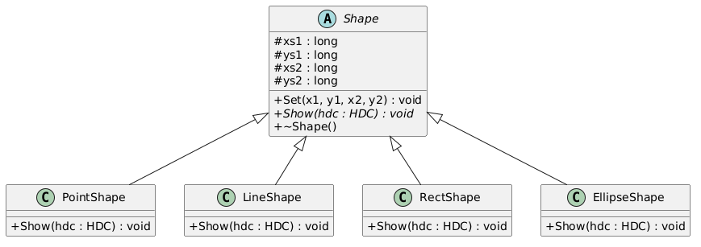

Діаграма 2. Ієрархія класів редакторів:
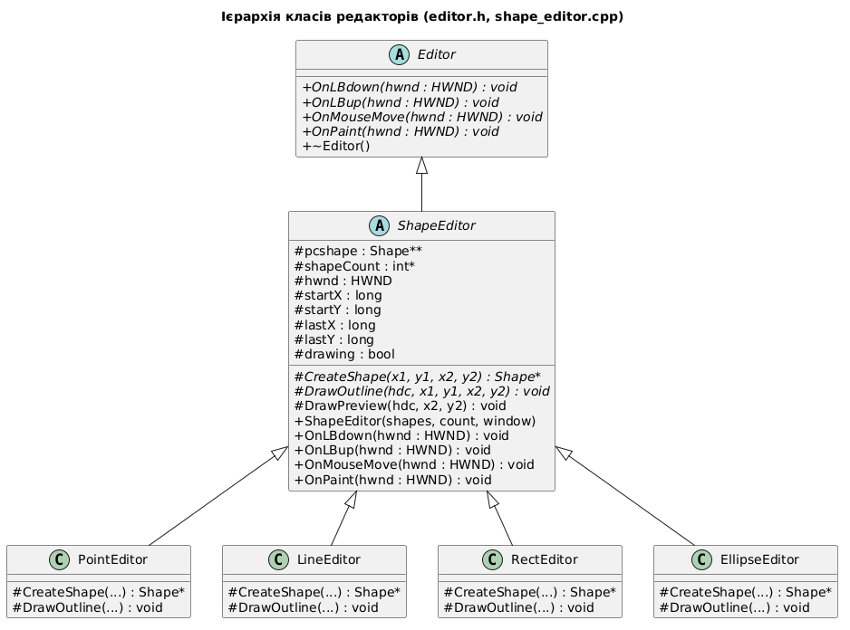
Діаграма 3. Загальна діаграма класів програми:
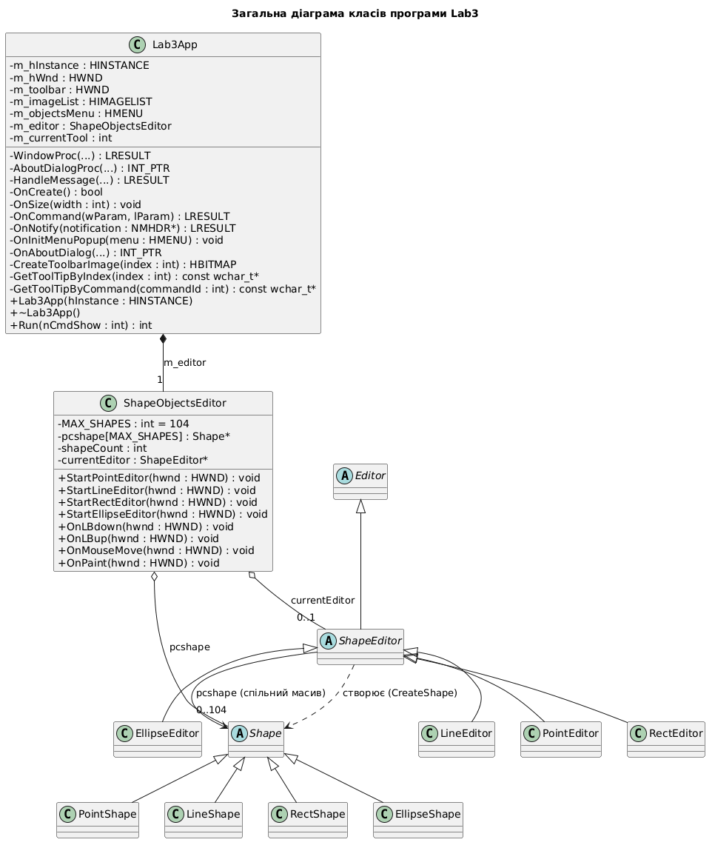

Скріншоти
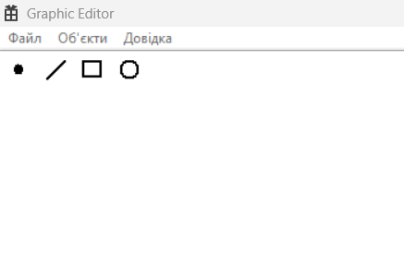
__________________________________________________________
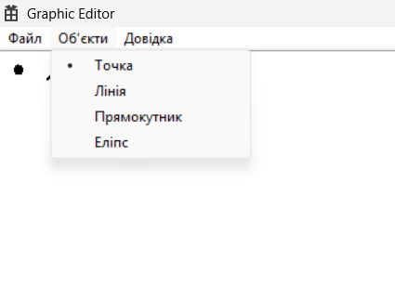__________________________________________________________

Точки:
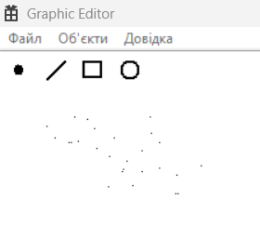
__________________________________________________________
Лінії:
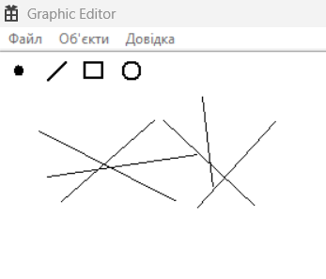

__________________________________________________________

Прямокутники:
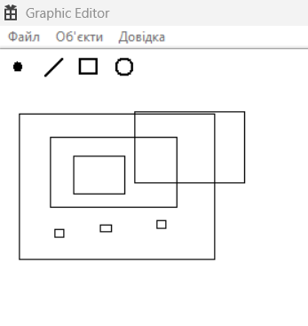
__________________________________________________________
Еліпси:
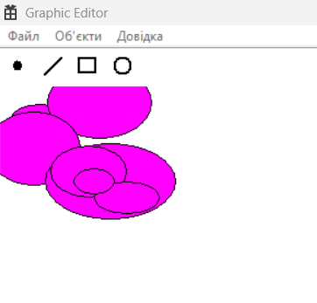

__________________________________________________________
Одночасне малювання:
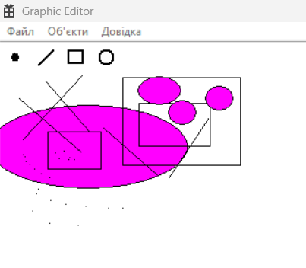__________________________________________________________

Висновки
У ході лабораторної роботи №3 розроблено графічний редактор з інтерфейсом користувача в об'єктно-орієнтованому стилі. До функціональності лабораторної роботи №2 додано панель інструментів (Toolbar) з кнопками-іконками для вибору типу об'єкта (точка, лінія, прямокутник, еліпс), які дублюють пункти меню “Об'єкти”. Для кнопок реалізовано підказки (tooltips), які обробляються методом OnNotify. Усі обробники повідомлень оформлено як функції-члени класу Lab3App, що інкапсулює головне вікно, панель інструментів та редактор об'єктів.
Застосовано основні принципи ООП. Інкапсуляція: стан вікна, Toolbar та масиву фігур прихований у закритих членах класів Lab3App і ShapeObjectsEditor. Абстракція: абстрактні класи Shape та Editor задають інтерфейс фігур і редакторів. Успадкування: від Shape утворено PointShape, LineShape, RectShape, EllipseShape, а від Editor через ShapeEditor утворено PointEditor, LineEditor, RectEditor, EllipseEditor. Поліморфізм: виклики Show() та методів обробки миші виконуються через вказівники на базові класи, тому код не залежить від типу об'єкта.
У результаті отримано навички проєктування графічного інтерфейсу користувача на базі WinAPI із застосуванням класів, успадкування та поліморфізму. Програма працює коректно, вимоги завдання виконано.

